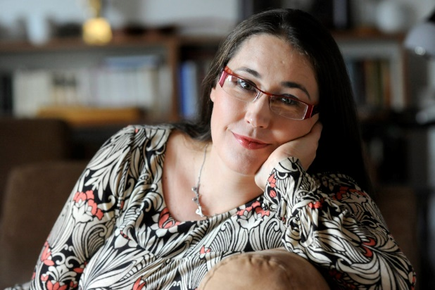

Szabó T. Anna

„Az anyanyelv tétje számomra a vers. A próza a mesélés, a nyelv teste, vagy vérkeringése, míg a vers a nyelv lelke és idegrendszere.”

A kvíz beküldési határideje 2022.06.30.
A helyes megfejtők között minden hónap végén könyvjutalmat sorsolunk ki.

- Szabó T. Anna 1972. június 4-én született. Hol?
- Kolozsváron
- Budapesten
- Szamosszentmiklóson

- 1997-ben tanári diplomát szerzett az ELTÉ-n. Milyen szakon?
- magyar–angol
- magyar–német
- angol–német

- Férje Dragomán György író. Két gyermekükkel Budapesten élnek. Hogy hívják őket?
- József és Aranka
- Gábor és Pál
- Anna és Éva

- Első verseskötete 1995-ben jelent meg. Mi a címe?
- Fény
- Rögzített mozgás
- A madárlépte hó

- A felsorolt mesekönyvek közül melyik sorozatot NEM Szabó T. Anna fordította?
- Beatrix Potter Nyúl Péter
- Catherine Leblanc: Kismackó
- Michael Bond: Paddington

- Lackfi János hányadik születésnapjára írt Szabó T. Anna verset a Facebookon, amely aztán „Verslavinát” indított el az írók körében?
- 32
- 50
- 40

- Szabó T. Anna japán neve:
- Szabyko
- Kyoko
- Tori

- A Senki madara című mesében milyen madár Tori?
- daru
- barázdabillegető
- japán fürj

- Melyik filmben játszott mellékszereplőként Szabó T. Anna?
- Anyám és más futóbolondok
- Napszállta
- Így vagy tökéletes

- Szabados Ágnes Mutasd a könyvespolcod! című műsorában melyik alkotót nevezi meg legfontosabb példaképének?
- Szécsi Margit
- Nemes Nagy Ágnes
- Takáts Zsuzsa

- Ki a 2015-ös, A fűszermadár című kötet illusztrátora?
- Rofusz Kinga
- Szegedi Katalin
- Schall Eszter

- Mikor jelent meg az Elhagy című verseskötet?
- 2004
- 2006
- 2008

- Mi a címe első, felnőtteknek szóló prózakötetének?
- Törésteszt
- Szabadulógyakorlat
- Nehézkedés

13+1. Egy prózájában Magyarországra érkezéséről ír, arról, hogyan emlékszik vissza 15 éves önmagára, a határátlépésre. Mi a mű címe?
- Hideg
- Harag
- Határ

Kérjük, adja meg nevét és elérhetőségét!

Amennyiben én nyerem meg a kvízt, az alábbi érdeklődési körömnek megfelelő könyveknek örülnék:

(Aláírásommal kijelentem, hogy hozzájárulok, ahhoz, hogy a Csorba Győző Könyvtár (a továbbiakban: CSGYK) az irodalmi kvíz játék során megadott nevem és elérhetőségem a játék lebonyolításához szükséges mértékben és ideig kezelje, illetve nyertességem esetén nevem a CSGYK honlapján nyilvánosságra hozza. Tudomásom van arról, hogy a személyes adataimmal kapcsolatosan jogom van a tájékoztatáshoz, a hozzáféréshez, a helyesbítéshez, a törléshez, az adatkezelés korlátozásához és a jogorvoslathoz. Tudomásul veszem, hogy az adatkezeléssel kapcsolatos kérdéseimmel az adatvedelem@csgyk.hu e-mail címen élhetek jelzéssel. Tisztában vagyok azzal, hogy hozzájárulásom bármikor, indokolás nélkül visszavonhatom.)

